

ПЕРМСКАЯ КРАЕВАЯ ДЕТСКАЯ БИБЛИОТЕКА ИМ. Л.И. КУЗЬМИНА

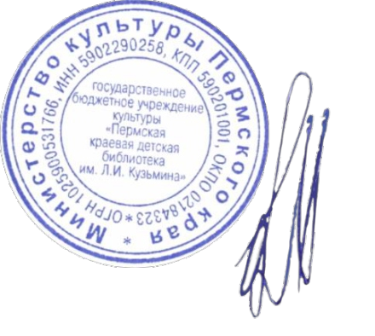

Директор библиотеки,

заслуженный работник культуры РФ

М.В. Урих

2023r.

СЕРТИФИКАТ

ВЫДАН

Усовой Анастасии

За участие в краевой акции

«ПОДАРИТЕ РАДОСТЬ ЧТЕНИЯ»

